2023年第三季度10月中心组学习情况

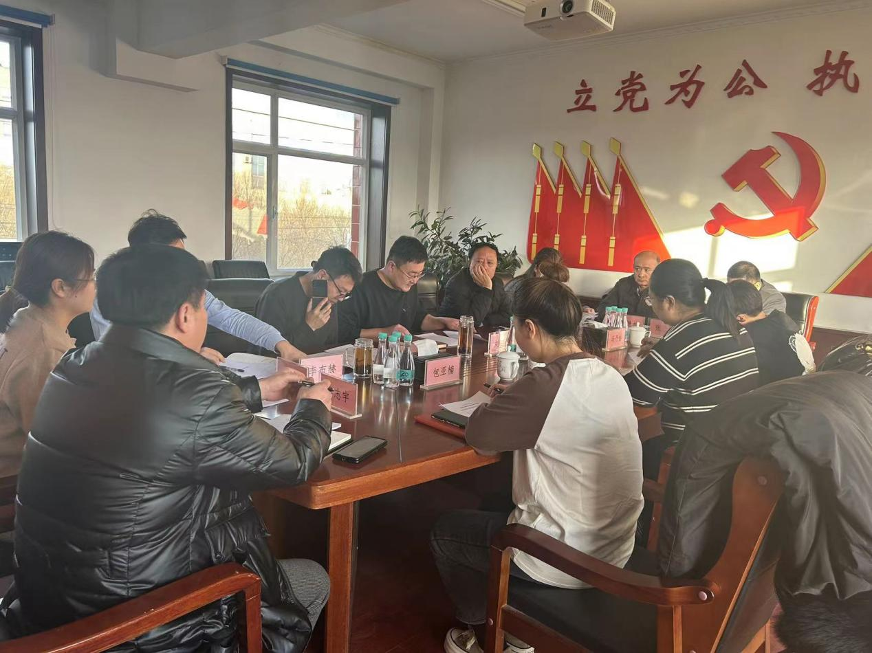

学习内容：

习近平论全面从严治党（2023年）

《党委（党组）落实全面从严治党主体责任规定》

习近平对宣传思想文化工作作出重要指示

习近平论“三农”工作和乡村振兴战略（2023年）

《中华人民共和国安全生产法》